# 基础配置

## Pom文件添加依赖

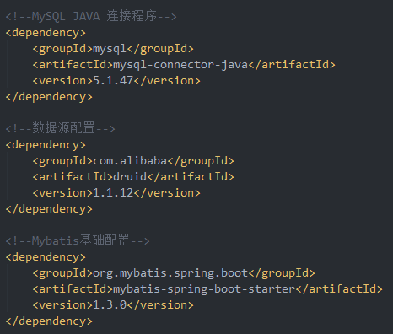

* 1. MyBatis-Spring-Boot-Starter依赖将会提供如下：

1. 自动检测现有的DataSource
2. 将创建并注册SqlSessionFactory的实例，该实例使用SqlSessionFactoryBean将该DataSource作为输入进行传递
3. 将创建并注册从SqlSessionFactory中获取的SqlSessionTemplate的实例。
4. 自动扫描您的mappers，将它们链接到SqlSessionTemplate并将其注册到Spring上下文，以便将它们注入到您的bean中。

## 配置文件

2.1 数据库驱动配置信息

1. 在src/main/resources/application.properties中配置数据源信息。

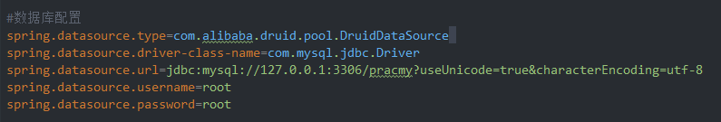

2.2 mybatis基本信息

(1) SpringBoot中的Classpath

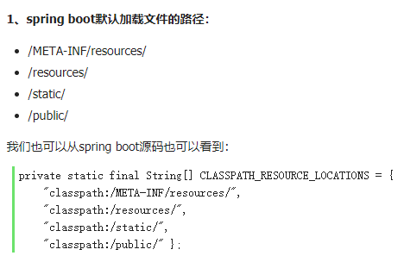

1. Mybatis配置项

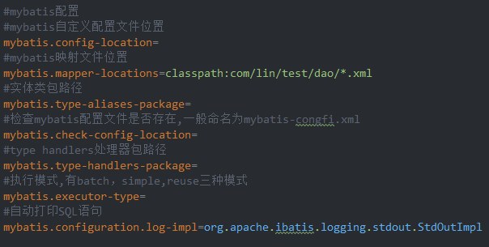

1. 修改资源地址

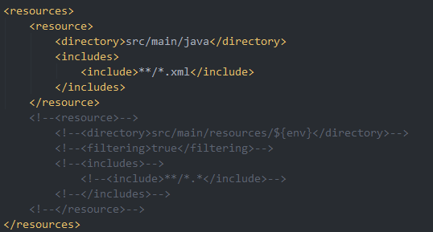

## 自定义数据源

* 1. 简介

Druid是一个JDBC组件，包括三部分。

1. DruidDriver 代理Driver，能够提供基于Filter－Chain模式的插件体系。
2. DruidDataSource 高效可管理的数据库连接池。
3. SQLParser

作用

1. 可以**监控数据库访问性能**，Druid内置提供了一个功能强大的StatFilter插件，能够详细统计SQL的执行性能，这对于线上分析数据库访问性能有帮助。
2. 替换DBCP和C3P0。Druid提供了一个高效、功能强大、可扩展性好的数据库连接池。
3. 直接把数据库密码写在配置文件中，这是不好的行为，容易导致安全问题。DruidDruiver和DruidDataSource都支持PasswordCallback。
4. SQL执行日志，Druid提供了不同的LogFilter，能够支持Common-Logging、Log4j和JdkLog，你可以按需要选择相应的LogFilter，监控你应用的数据库访问情况。
5. 扩展JDBC，如果你要对JDBC层有编程的需求，可以通过Druid提供的Filter-Chain机制，很方便编写JDBC层的扩展插件。

3.2 主要配置

1. 添加数据源jar包依赖

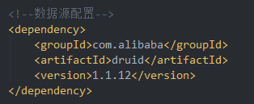

1. 设置数据源类型

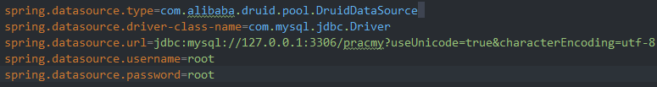

* 1. 自定义数据源配置信息定制

1. 将数据源属性绑定到配置文件（配置文件属性）

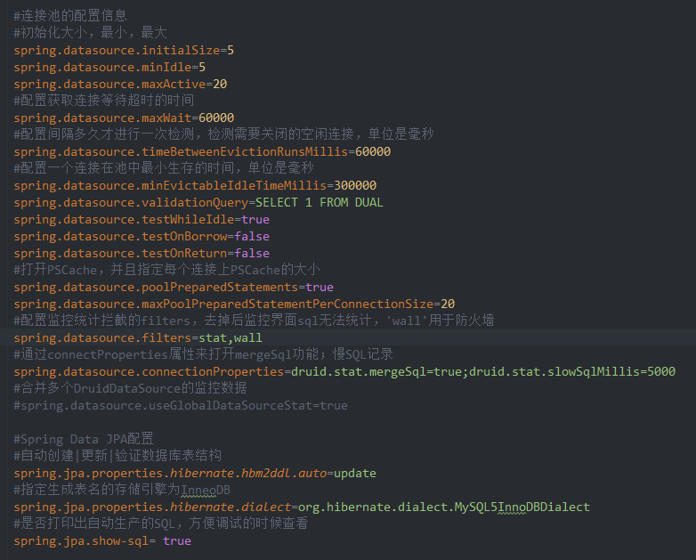

1. 属性配置类（注解@Component @ConfigurationProperties）

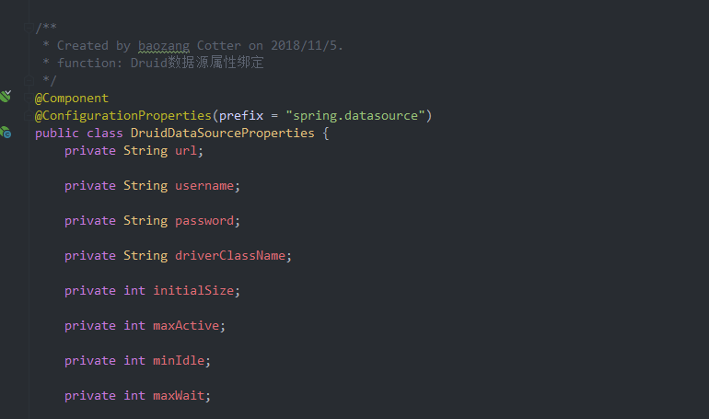

1. 配置类加载数据源配置

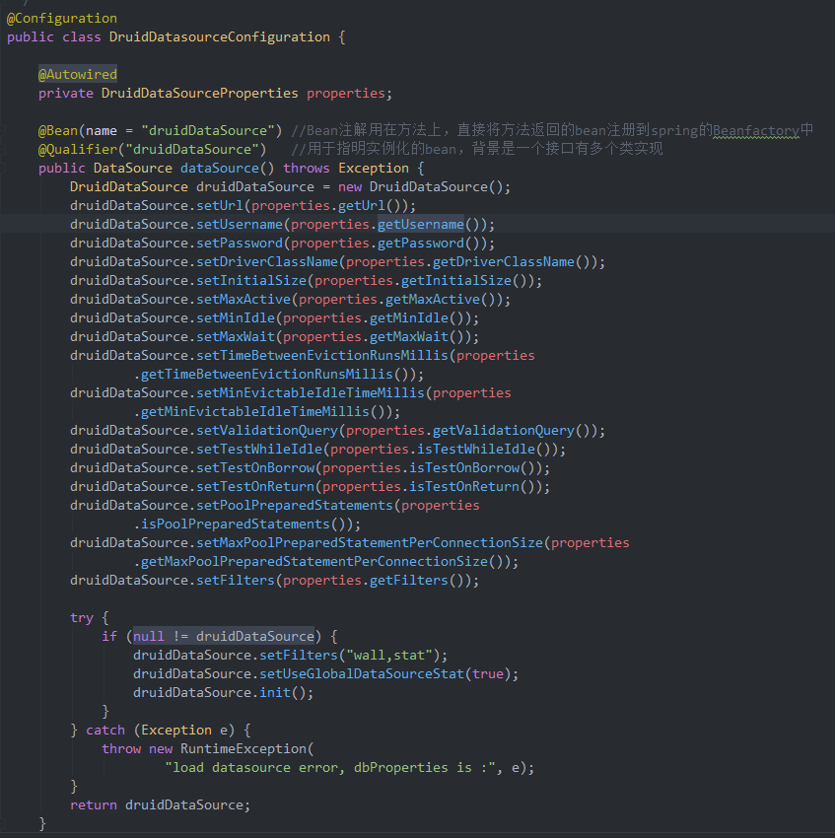

## 执行流程配置

1. Controller层

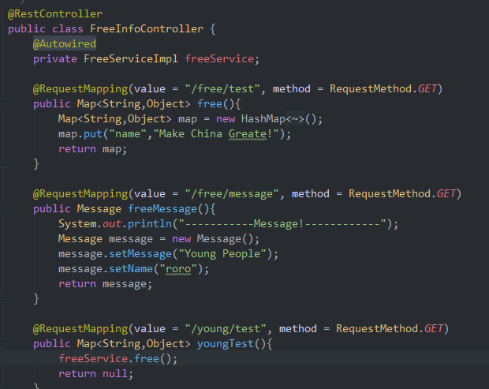

1. Service层

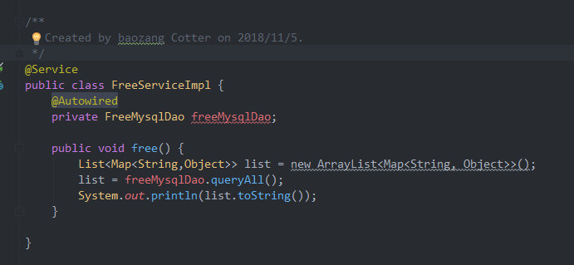

1. Mapper层

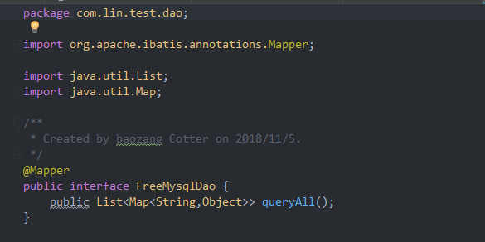

1. XML文件

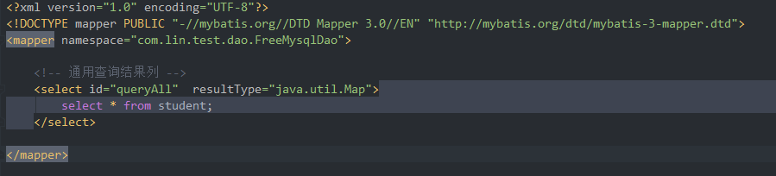

# 二、Mybatis-Plus

## 1. 简介

(1) MybatisPlus是Mybatis的增强版，使用MP的同时不需要再引入mbatis。

(2) MP的主要功能是，代码生成器，通用CRUD，条件构造器。

## 2. 相关配置

2.1 pom文件（不需要引入mybatis-spring—boot-starter包）

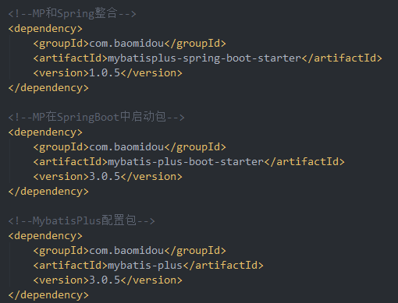

2.2 application.properties

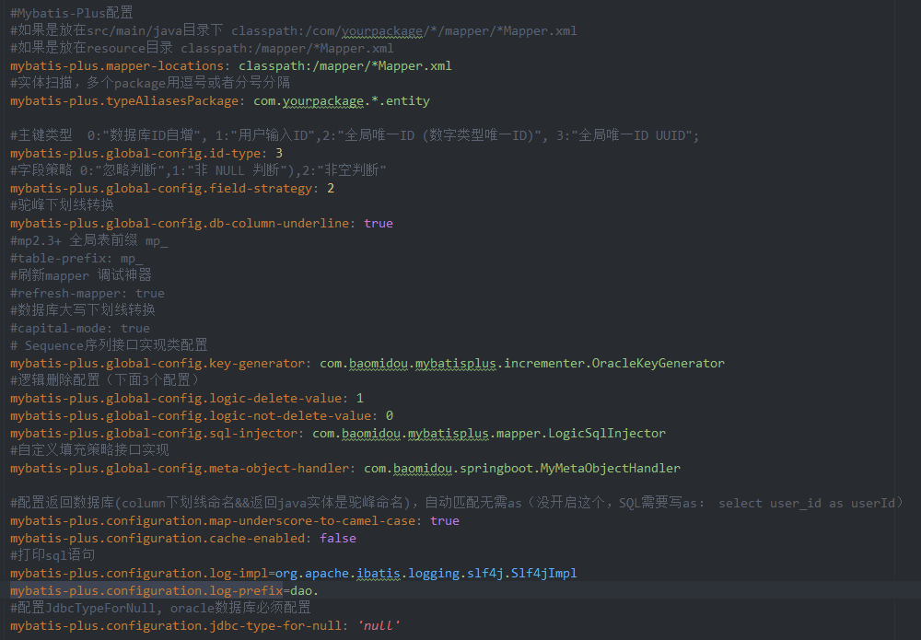

2.3 配置分页插件

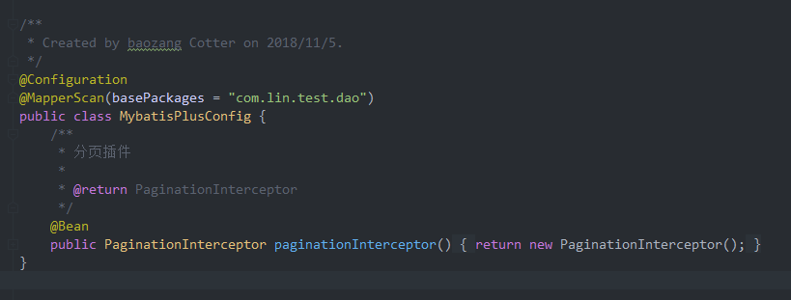

## 3. 代码生成器

3.1 引入代码模板引擎包

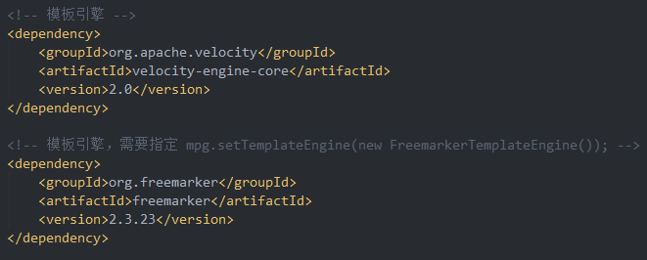

3.2 类生成代码（见文件MybatisGenerator）

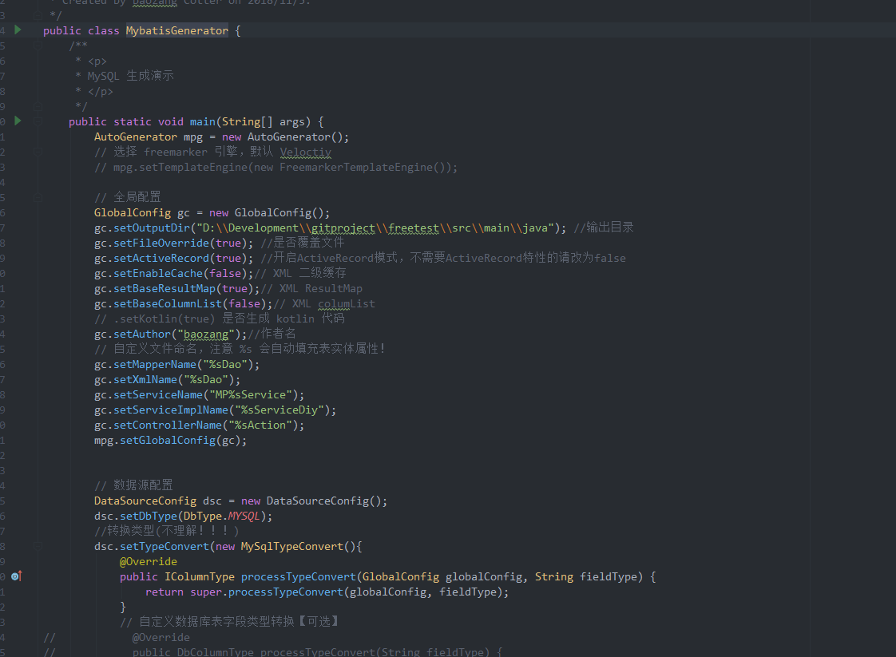

3.3 添加maven插件生成代码（见文件MPpom.xml）

3.4 作用

(1) 根据数据库表，生成实体类以及简单的操作单表的CRUD。

(2) 主键策略

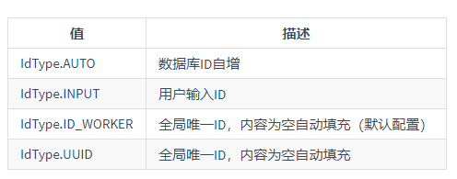

## 4. 通用CRUD（ActiveRecord）

4.1 通过service类操作数据库（继承Iservie接口）

(1) 实例化service类

(2) 编写条件语句

4.2 通过实体类操作数据库（继承model类）

(1) 实例化实体类

(2) 通过实体类方法直接操作

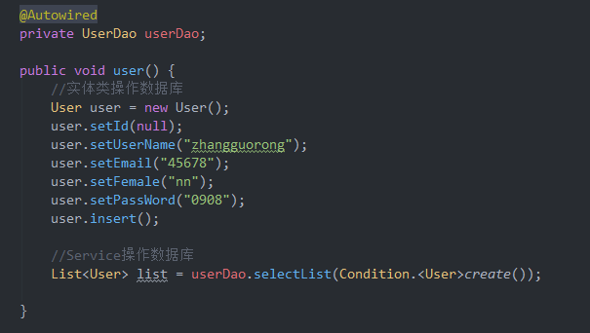

## 条件构造器